SKT, 빅데이터 기반
혁신금융 서비스로 소상공인 돕는다
- 11번가, 현대캐피탈과 함께 소상공인 대상 ‘11번가 선정산 서비스’ 2종 선보여
- ‘자동 선정산’은 업계 최저 이용료 0.1% ’미래 선정산’은 업계 최대 7000만원 가능
- 비금융 빅데이터를 AI기술로 분석 ··· 신용 평가 대체 가능한 ‘혁신 금융 서비스’
- “향후 다양한 금융사와 협력해 소상공인 돕는 차별화된 금융 서비스로 ESG 제고”
배포 즉시 사용 가능합니다.
[2021. 2. 25]
11번가에서 가전제품을 판매하는 김정산 씨(가명)는 세탁기 등 대형 가전제품이 상대적으로 고가인 탓에 늘 목돈이 필요하다. 하지만 판매 후 정산을 받기까지 약 1주일 이상 소요되기 때문에, 주문이 들어와도 재고를 준비할 여력이 되지 않아 제품 발송이 어려운 경우가 종종 있었다.

김씨는 같은 일을 하는 지인으로부터 ‘11번가 선정산 서비스’를 소개받고 가입했더니 묶였던 정산금의 80%를 30분 만에 입금 받을 수 있었다. 그날 이후 매일 자동으로 선정산을 받게 된 김 씨는 더 이상 자금 부족으로 배송을 못하는 일을 겪지 않을 수 있게 됐다.
SK텔레콤(대표이사 박정호, www.sktelecom.com)은 11번가(사장 이상호), 현대캐피탈(대표 정태영)과 협력해 혁신금융 서비스인 ‘11번가 이커머스 팩토링’에 ‘자동 선정산’과 ‘미래 선정산’ 서비스를 25일부터 새롭게 선보인다고 밝혔다.

‘자동 선정산’은 판매금액의 80%를 매일 자동으로 정산해 주는 서비스이며, ‘미래 선정산’은 최장 6개월 분의 미래 매출을 예측해 한번에 지급하는 서비스다. 해당 선정산 서비스 2종은 SKT가 지난 해 5월 금융위원회의 금융규제 샌드박스 통과 후 출시한 '11번가 이커머스 팩토링'의 신규 서비스다.

‘11번가 이커머스 팩토링’은 11번가를 이용하는 소상공인에게 운영자금을 제공하는 서비스로, 기존 신용 평가로 대출이 불리했던* 소상공인들에게 대출한도 상향, 이자 절감 등의 혜택을 제공해 큰 호응을 받았고, 작년 운영 성과를 바탕으로 혜택을 더욱 확대한 것이다.
*온라인 오픈마켓 등록 셀러 중 신용 등급이 1~2등급에 해당하는 비중은 약 35%에 불과한 수준으로, 소상공인의 경우 제도권 금융사를 통한 자금조달에 어려움을 겪는 경우가 많음

■ 업계 최저 이용료 0.1% ‘자동 선정산’, 업계 최대 한도 7천만원 ‘미래 선정산’

SKT와 11번가, 현대캐피탈은 새롭게 추가되는 2종 서비스를 통해 소상공인의 사업 운영에 큰 도움을 줄 수 있을 것으로 기대했다.
<11번가 이커머스 팩토링 신규 서비스>
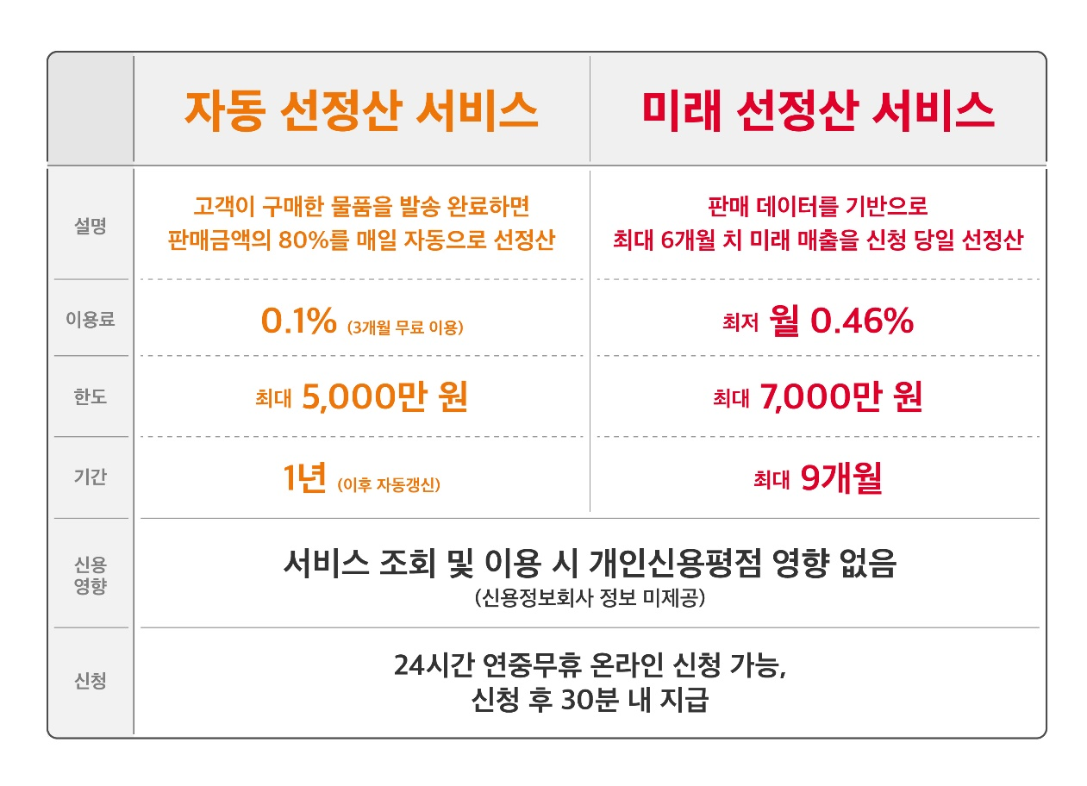
‘자동 선정산’은 고객이 11번가에서 구매한 물품을 판매자가 발송 완료하면 구매 확정 대기 상품의 판매금액 80%를 매일 자동으로 사전 정산해주는 서비스다.

2개월 연속 월 매출 30만 원 이상인 판매자라면 누구나 신청 가능하며, 5,000만 원 한도 내에서 업계 최저 수준인 0.1%의 이용료로 제공된다. 최초 3개월까지 무료로 이용 가능하며 1년 약정 후 자동 갱신된다. 고객의 구매 확정이 지연되는 경우에도 추가 이용료는 발생하지 않는다.

‘미래 선정산’은 판매자의 최장 6개월치 판매 데이터를 분석해 미래 매출을 한번에 지급해주는 서비스다.

해당 서비스는 업계 최대 수준인 7,000만 원의 한도 내에서 온라인 신청 당일 입금이 이뤄진다. 또한, 판매자 개인신용평점에 영향을 주지 않아 마이너스 통장이나 신용대출을 유지하면서 추가로 이용 가능하고 이용료는 월 0.46% 수준이다.

‘미래 선정산’ 서비스 이용을 원하는 중소 셀러는 11번가 홈페이지에서 셀러회원 인증 후 안내에 따라 현대캐피탈 신청페이지에서 신청하면 된다. 24시간 언제든지 온라인으로 3분이면 신청할 수 있고, 신청한 당일 30분 내에 금액이 지급된다.

SKT 관계자에 따르면 ’11번가 이커머스 팩토링’은 기존 신용 금융 상품 대비 인당 40여만 원의 비용이 절감되는 서비스로 판매자들의 재이용율이 높은 편이다. 이번에 ESG 제고 측면에서 새롭게 선보인 선정산 서비스도 업계 최저 이용료와 최대 한도로 소상공인들에게 큰 힘이 될 것이라고 밝혔다.

■ 非금융 빅데이터를 머신러닝 기술로 분석… 차세대 신용 평가 모델로 활용

한편, SKT는 정보 활용에 동의한 중소 셀러의 ▲매출 ▲정산 ▲주문 취소 및 반품 이력 ▲구매자 리뷰 ▲고객 응대 정보 등 수 백가지에 달하는 비금융 데이터를 머신러닝 기술로 분석, 기존 금융 정보 기반의 신용 평가 방법을 보완하는 모델 ‘셀러 스코어’를 개발했다.

‘셀러 스코어’는 기존 금융 정보 기반의 신용 등급과 상관도가 낮지만 독자적인 변별력을 갖추고 있어 향후 다양한 영역에서 기존 금융 정보 기반 신용 평가의 보완 및 대안 지표로 활용될 것으로 기대된다. 특히 코로나 19 영향으로 어려운 금융 환경의 소상공인들에게 대출한도 상향, 이자 절감 등 혜택 제공이 가능하다.

SKT 장홍성 광고/Data Co장은 “새롭게 선보이는 서비스들이 코로나19로 어려움을 겪고 있는 소상공인들에게 큰 도움이 될 수 있을 것으로 기대한다”며 “SKT는 향후 다른 금융, 커머스 기업과도 협력해 혁신적인 금융 서비스로 ESG 제고에 앞장서겠다”고 말했다.
※ 사진설명
SKT는 11번가, 현대캐피탈과 협력해 혁신금융 서비스 ‘11번가 이커머스 팩토링’에 ‘자동 선정산’과 ‘미래 선정산’ 서비스를 25일부터 새롭게 선보인다고 밝혔다.
▶ 관련 문의 : SK텔레콤 PR실 이태훈 매니저 (02-6100-3368)
<끝>

